

网络安全技术课程设计
密码学算法应用实验
实 验 报 告
教学班级名称 | (2025-2026-1)-S2710230-02
组长学号姓名 | 张乘
组员1学号姓名 | 夏王昱
组员2学号姓名 | 周辉鹏
组员3学号姓名 | WNN
完成实验任务 | ☑初级、中级、高级
实验报告评语
成 绩
密码学算法应用实验
- 实验目的
1.深入理解密码学算法原理和特征。
2.针对现实数据安全防护需求，能够灵活应用基础密码学算法、前沿密码学算法进行安全保护方案的设计。
3.能够综合应用密码学算法的特征，妥善处理密钥分发，存储和使用，并结合不同密码算法的实现，处理不同算法之间输入输出之间的差异带来的挑战，锻炼学生将理论落地为安全防护系统能力。

- 实验任务（根据实际完成的内容删减）
初级实验
使用传统的密码学算法，包括对称加密，非对称加密（优先使用国产密码算法），调用已有的库，实现可视化交互界面，完成对文字信息，图片文件，视频文件的加密；并设计对结构化数据如数据库表，excel的全表加密，字段加密，列加密等不同模式下的友好高效加解密以及优秀的密钥管理方案。

- 密码学算法应用的场景，使用的关键密码算法、安全保护方案的系统架构、关键流程设计（截图说明+讨论）
一、密码学算法应用场景
本项目主要应用密码学算法于以下场景：
1. 文本加密/解密
- 用户输入文本，选择加密算法和密钥进行加密，保护敏感信息。
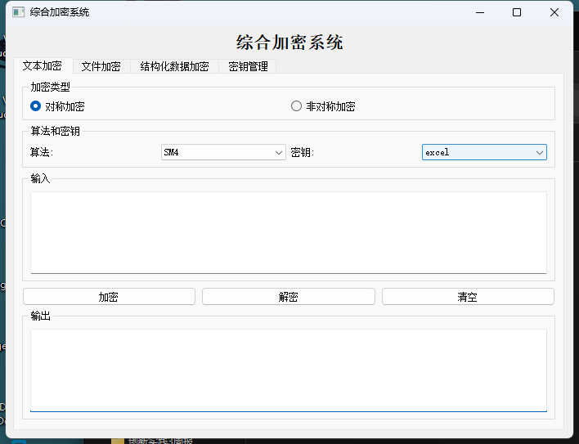
2. 文件加密/解密
- 支持任意类型文件的加密与解密，防止文件在存储或传输过程中泄露。
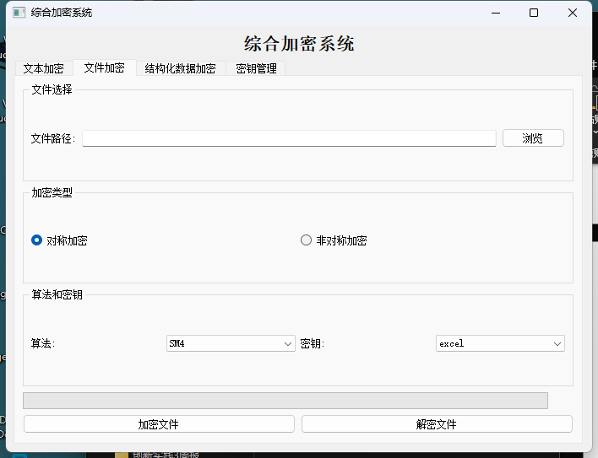
3. 结构化数据加密/解密
- 针对 Excel、CSV 等表格数据，支持全表、列、字段级加密，适用于数据脱敏、隐私保护等场景。
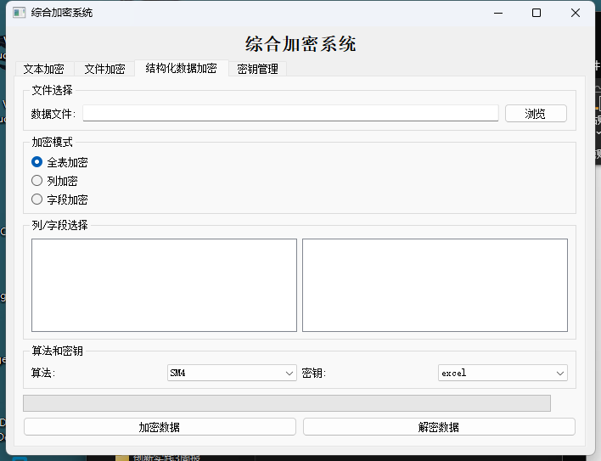
4. 密钥管理
- 支持密钥生成、导入、导出、删除，保障密钥生命周期安全。
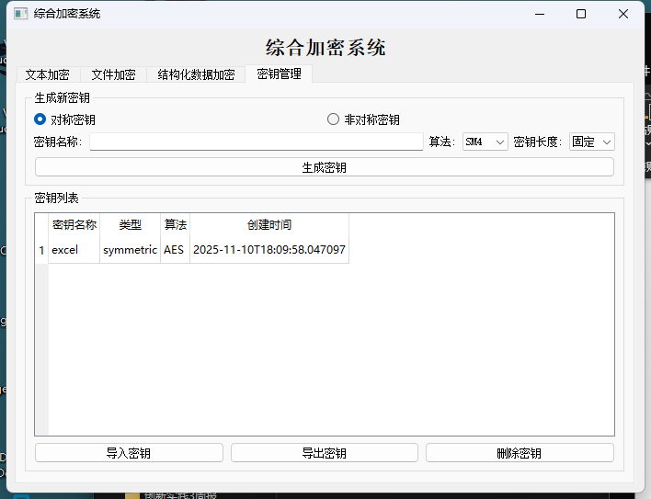

二、使用的关键密码算法
1. 对称加密算法
- AES （高级加密标准）：国际主流对称加密算法，安全性高，速度快。
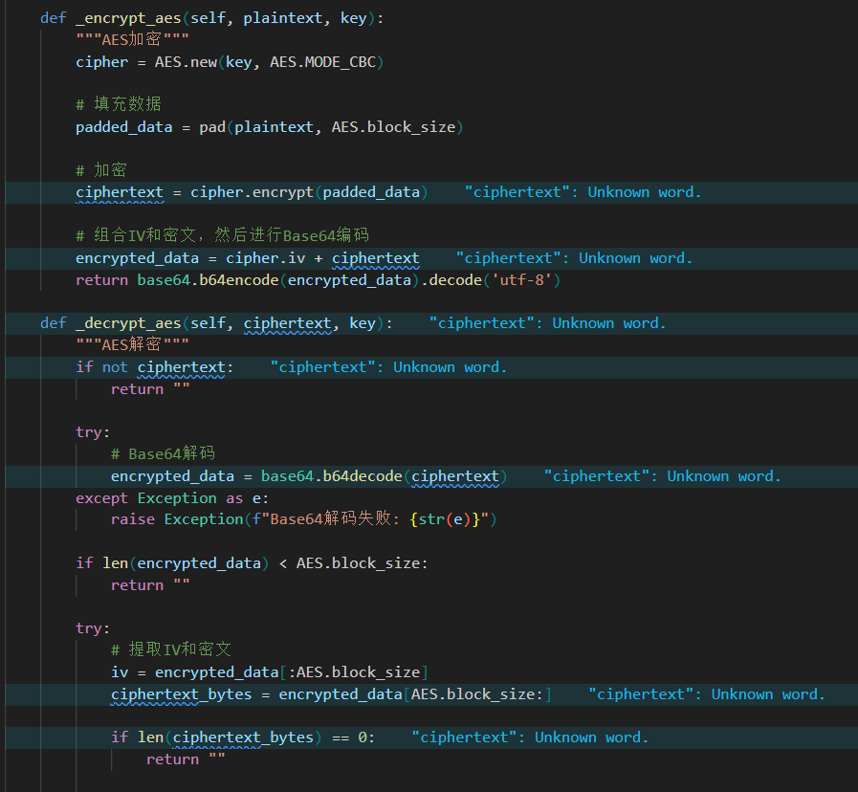

- SM4 ：中国国家标准对称加密算法，适用于国产密码合规场景。
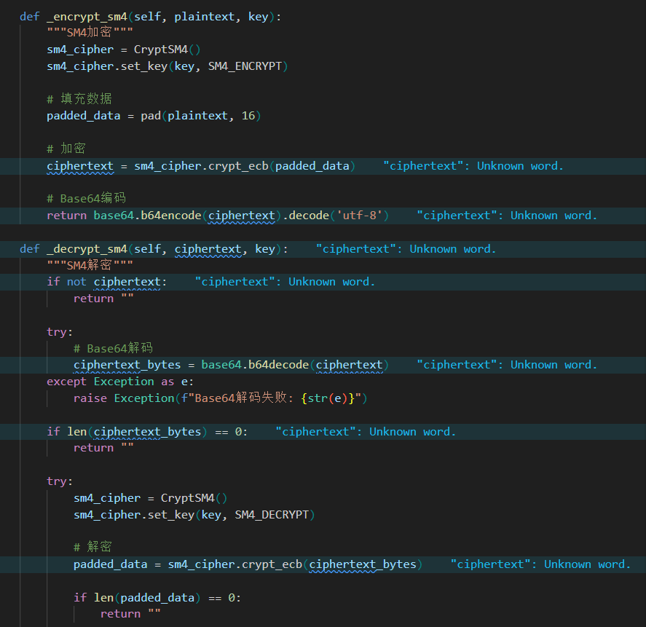
- 3DES ：三重数据加密标准，兼容性好但速度较慢。
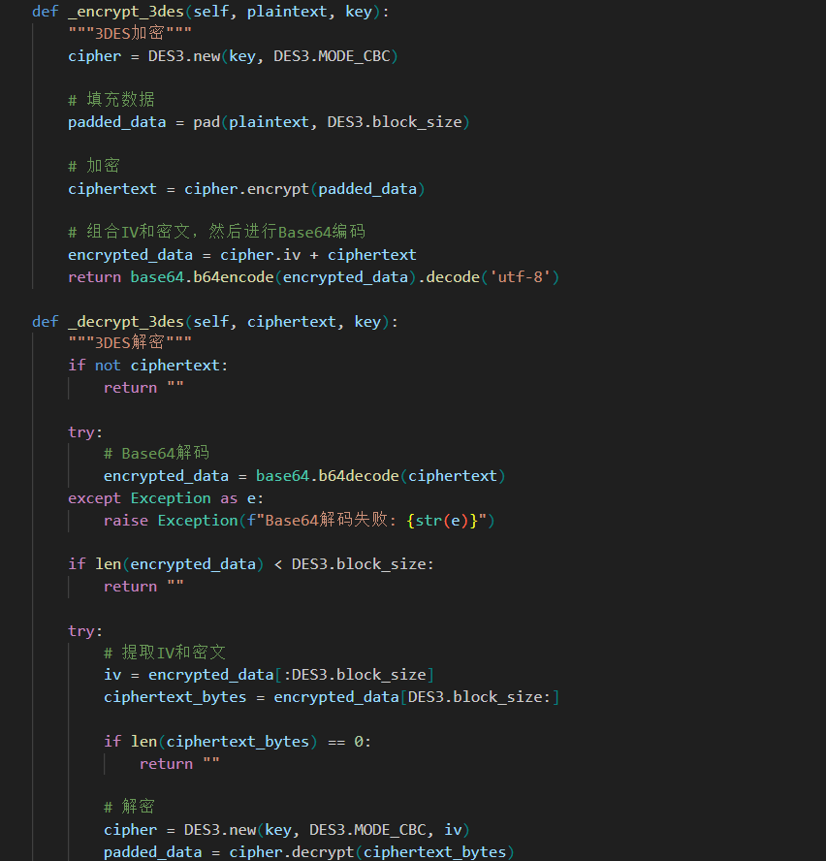
2. 非对称加密算法
- RSA ：国际主流非对称加密算法，常用于密钥交换、数字签名。
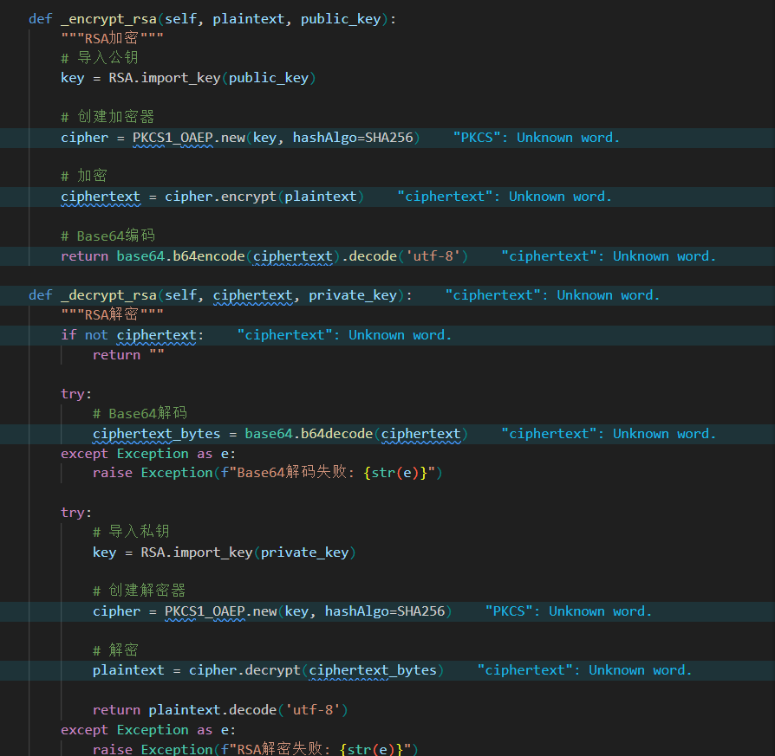
- ECC （椭圆曲线加密）：安全性高，密钥长度短，适合移动设备等资源受限场景。
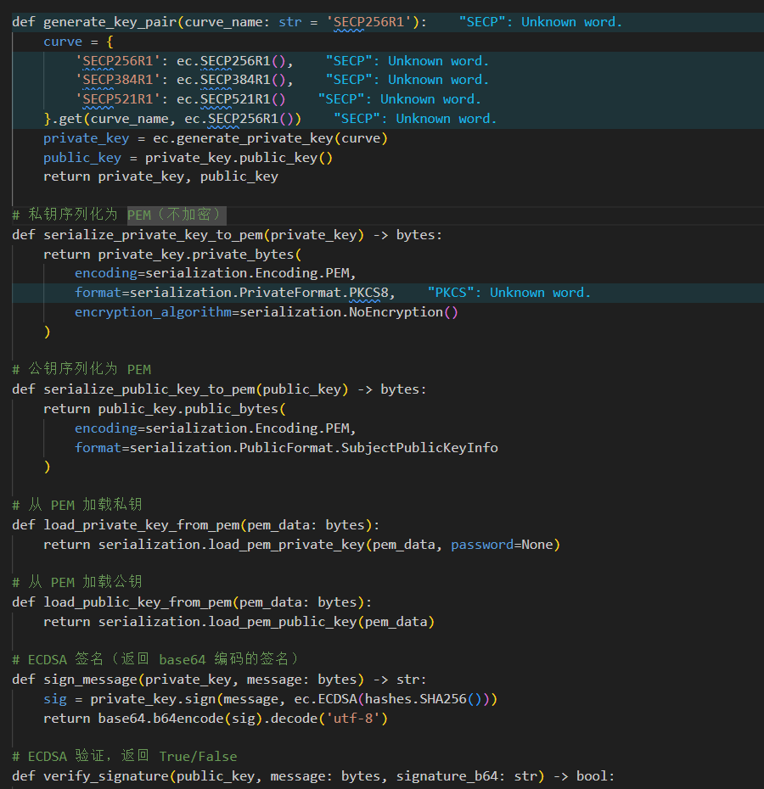
三、安全保护方案的系统架构
1. 分层架构设计
- 界面层（main.py） 提供加密、解密、密钥管理等操作入口，收集用户输入。
- 业务逻辑层（crypto_utils/） 各类加密算法、密钥管理、文件/数据加密等核心功能模块。
- 数据层（keys/） 密钥文件、密钥信息索引，所有密钥本地存储，防止泄露。
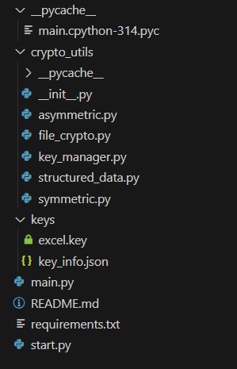

2. 关键安全设计
- 密钥本地存储 ：所有密钥文件仅保存在本地 keys/ 目录，密钥信息统一管理于 key_info.json ，避免密钥泄露。
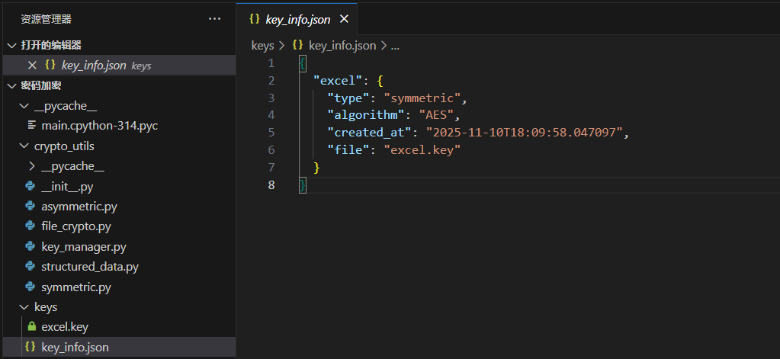
- 密钥生命周期管理 ：支持密钥生成、导入、导出、删除，确保密钥安全流转。
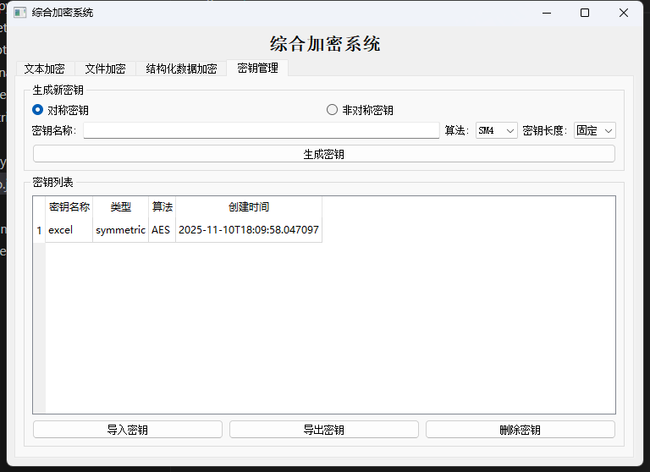
- 算法灵活选择 ：用户可根据实际需求选择不同加密算法，满足合规与性能要求。
- 分块加密 ：大文件分块加密，防止内存溢出，提高处理效率。
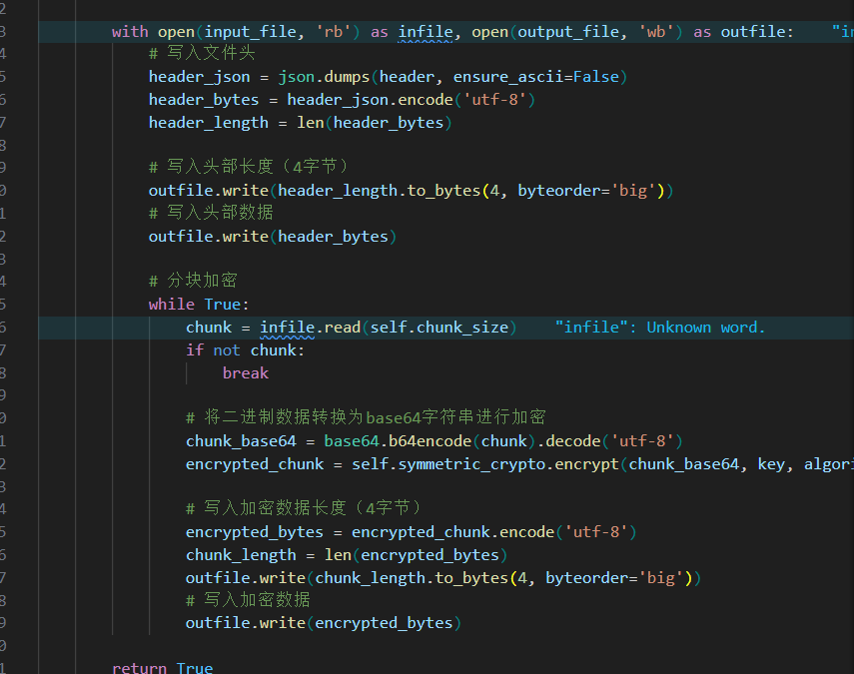
- 混合加密 ：文件加密采用混合加密方案，提升安全性和性能。
- 加密头信息 ：加密文件包含算法、类型、文件名等头信息，便于解密时自动识别。

四、关键流程设计
1. 文本加密流程
1. 用户输入明文，选择加密类型（对称/非对称）、算法和密钥。
2. 系统调用对应加密模块（如 AES、RSA），加密明文，返回密文。
3. 密文可保存或直接显示。
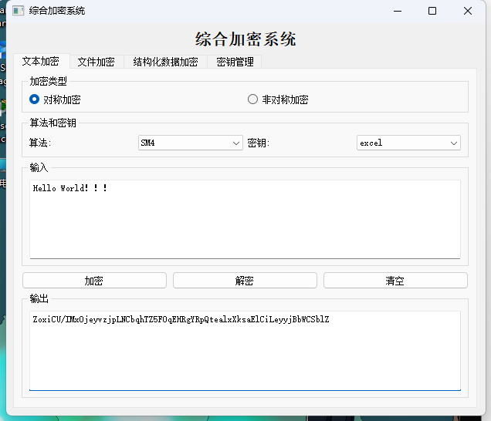
2. 文件加密流程
1. 用户选择文件、加密类型、算法和密钥。
2. 系统读取文件，分块加密（对称或混合加密）。
- 混合加密时，先生成随机对称密钥，用非对称算法加密该密钥，再用对称密钥加密文件内容。
3. 加密文件保存，包含加密头信息。
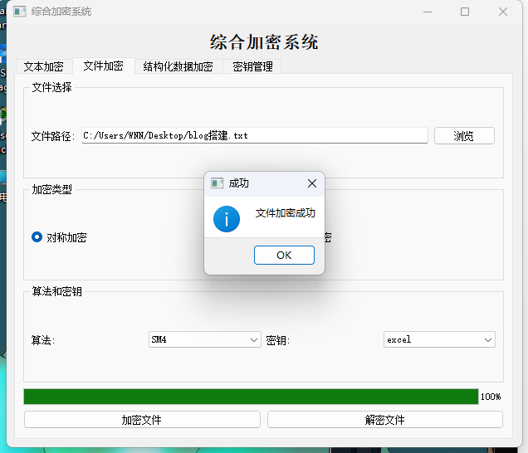
3. 文件解密流程
1. 用户选择加密文件、解密算法和密钥。
2. 系统读取加密头信息，自动识别加密方式和算法。
3. 分块解密文件内容，恢复原始文件。
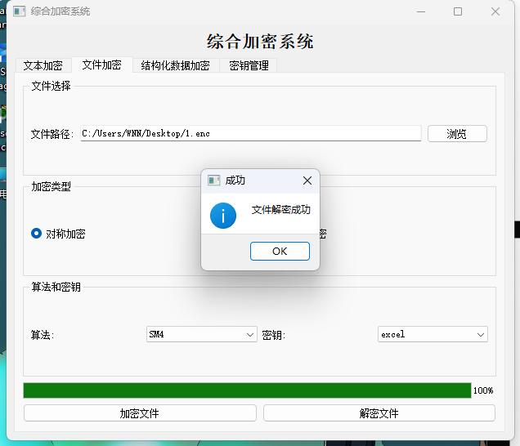
4. 结构化数据加密流程
1. 用户选择数据文件（Excel/CSV）、加密模式（全表/列/字段）、算法和密钥。
2. 系统读取数据为 DataFrame，根据模式加密指定部分。
3. 加密结果保存为新文件。
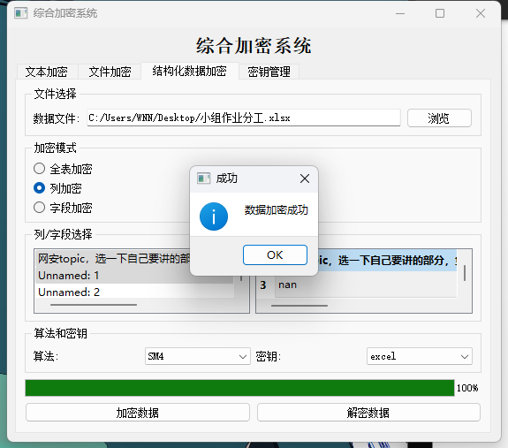
5. 密钥管理流程
1. 用户可生成新密钥，或导入/导出/删除已有密钥。
2. 所有密钥信息自动同步到 key_info.json ，便于后续加解密操作调用。
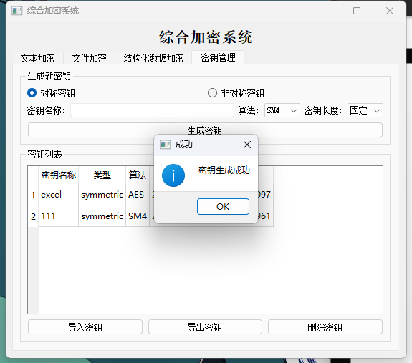
五、系统安全性总结
- 支持多种主流和国产密码算法，满足不同合规和安全需求。
- 密钥严格本地管理，防止泄露。
- 混合加密方案兼顾大文件处理效率与安全性。
- 分块加密、加密头信息等设计提升系统健壮性和易用性
- 实验过程中的问题与解决方案总结
实验问题：
1.RSA 默认密钥长度过短
问题：asymmetric.generate_key_pair 默认 key_size 设置为 256（或接口允许过小值），不安全且可能失败。
影响：弱密钥导致安全性不足或生成失败。
解决：将默认改为 2048，增加最小值校验（>=1024，建议>=2048）。
。
2.SM4 使用 ECB / 缺少认证模式
问题：symmetric._encrypt_sm4 使用 ECB 模式且无认证（CryptSM4.crypt_ecb）。
影响：ECB 存在被动分析与数据模式泄露风险；无认证易受篡改。
解决/建议：改用带 IV 的 CBC + HMAC 或更好用带认证的模式（若库支持则用 SM4-GCM），并保存 IV。若使用 AES，优先 AES-GCM。
对称密钥生成/长度与类型处理不严谨
问题：generate_key 对不同算法的密钥长度/格式未严格规范（SM4应16字节，AES 16/24/32，3DES 16/24）。
影响：传入异常长度会导致加/解密失败或安全问题。
解决/建议：在生成/接收密钥时做长度校验与规范化（抛出明确错误），并在文档中说明密钥格式。

3.依赖说明与环境不明确
问题：代码依赖多个外部包（pycryptodome、gmssl、cryptography、PyQt5 等）但缺少 requirements.txt。
影响：他人复现实验环境困难。
解决/建议：补充 requirements.txt / setup.py，并在 README 中给出 pip install 指令和 Python 版本说明。

- 组员分工以及结果文件列表
组员：WNN（负责对称加密和文本文件加密部分）、周辉鹏（负责非对称加密和密钥管理部分）
结果文件列表：

